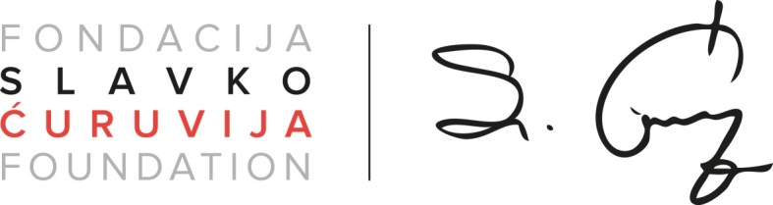

Prijavni formular
za
Konkurs podrške lokalnim medijima -
O čemu Srbija ćuti?

Rok za prijavljivanje je 7. mart 2014. godine

Molimo vas da pažljivo pročitate „Konkurs podrške lokalnim medijima - O čemu Srbija ćuti?“ pre nego što počnete sa popunjavanjem ovog prijavnog formulara. Takođe vas molimo da ovaj dokument, nakon što ste ga popunili, pošaljete na mejl adresu fondacije: office@slavkocuruvijafondacija.rs, kako bismo vašu aplikaciju uzeli u razmatranje.

INFORMACIJE O MEDIJSKOJ KUĆI

Naziv medija:

Mesto:

Ulica, poštanski broj, grad:

Kontakt telefon:

Email adresa:

Kontakt osoba:

Mobilni telefon kontakt osobe:

Email konakt osobe:

TEMA KOJU ĆETE OBRADITI:

SINOPSIS EMISIJE (200 DO 300 REČI):

LISTA SAGOVORNIKA ZA TEMU:

Molimo da prijavu pošaljete elektronskim putem na mejl adresu fondacije: office@slavkocuruvijafondacija.rs

Za dodatna pitanja s konkursom u vezi, takođe nam se obratite na: office@slavkocuruvijafondacija.rs

